16/09/25 Presentación 08

Los gráficos deben tener título tanto para el gráfico en sí como para los ejes.

Hay riesgos que no tienen plan de mitigación (presentamos 3, quedaban 5)

No pusimos los Casos de Uso

Para cualquier tipo de plan, no asignar a las tareas plazos que sean más grandes que la iteración. Asignar momento específico de la iteración en el que se desarrollará la tarea.

Las métricas deben tener un valor planificado y un valor ejecutado para tener margen de comparación. Además son por iteración.

La estimación está mal realizada. El valor que brinda la metodología que utilizamos, es del 40%. El 60% restante es el que debemos agregar nosotros, o algo así entendí.

No pusimos el gráfico de estimación que se pide. Diapositivas obligatorias como riesgos, estimación y CU, deben ocupar una sola diapositiva y deben ser un resumen rápido no extremadamente detallado.

El gráfico de estimación debe tener la fecha estimada de finalización puesta.

La estimación se io sobreestimada, aparentemente, porque los casos de uso están sobreestimados ahre no se como decirlo, pero puede que hayan más casos de uso de los que realmente deberían. Con respecto a esto después nos dijeron que los crud son un solo caso de uso.

09/09/25 Presentación 07

* Los riesgos que presentamos son muy pocos.
* El plan de iteración debería haber sido presentado en formato de tabla, tal como nos lo plantearon en la plantilla.
* Al haber varios miembros implicados en una misma tarea, se debe especificar cuál está involucrado con qué parte específica de la tarea.
* Los tiempos que se muestran deben ser categorizados.
* Además, al mostrar el gráfico del tiempo invertido, sabemos mostrar el tiempo total invertido desde el inicio del proyecto hasta su estado actual, no solo durante la última semana. Además, deberíamos poder hacer una comparativa de esto sobre la planificación.
* No hace falta dar una descripción, en las presentaciones, sobre el contenido o el propósito del documento. Es mejor enfocarse en los avances logrados sobre est documento.
* En esta presentación parece que repetimos mucho en todos lados los roles o las tareas que hace cada uno.
* Hubo algunas diapositivas, como la de los commits, que a los profes les interesaba más que hubiéramos detallado, y pasamos muy rápido.
* En el ejercicio de la estimación del precio general del proyecto, los valores seleccionados no tenían justificación y su rango era demasiado amplio (min 3mill, max 12mill.).
* En la propuesta técnica hay cosas que, a pesar de que durante las presentaciones nosotros expresamos tener definidas, no especificamos en el documento correspondiente.
* Algosobre el Requerimiento 6, no llegué a anotar si era una duda que tenía Karim sobre el requerimiento o si ese y uno más eran los únicos requerimientos que tenían algún tipo de valor, el resto son #”decorado” según él.
* Los detalles sobre la gestión de configuración que Gonza menciona en la presentación, no se encuentran detallados en el documento.
* Las métricas están bien detalladas en el documento, pero no lo suficientemente bien detalladas en la presentación.
* El plan de iteración debería estar hecho de manera que de solo verlo cada uno sepa qué debe hacer, sobre qué documento, y en qué momento hacerlo. Además, debe ayudar a resolver la superposición de tareas entre miembros o sobrecarga de tareas sobre un miembro en específico.
* Si la ejecución real de tareas no coincide con el plan, es decir, si llega a ocurrir un retraso en alguna tarea, no se debe cambiar el plan, sino que dicha tarea atrasada debe incluirse en la siguiente iteración. Una vez establecido, el plan no debe cambiarse.
* A partir de la siguiente presentación, debemos incluir las diapositivas de riesgos y casos de uso.

05/09/25 Presentación 06

* Mostrar los gráficos por partes de manera que pueda verse cada parte en grande por separado porque sino no se ve nada.
* Evitar el uso de conceptos confusos o ambiguos tanto en documentos como en presentaciones. En este caso pusimos que las herramientas disponibles en el mercado son costosas, pero en el cuadro (que estuvo bien poner cuadro comparativo) eso no se reflejaba. Además puede ser costoso para una persona pero no para una empresa, por lo cual es ambiguo.
* Deberíamos haber investigado más herramientas fuera de lo que ya conocemos. También deberíamos haber analizado mejor las funcionalidades que propone cada herramienta.
* El diagrama en general está mejor logrado pero faltan atributos y probablemente a través del tiempo se vayan generando nuevas entidades.
* No es necesario decir apellido y nombre de cada integrante, demasiado formal. Solo nombre está bien, o nombre y apellido.
* Incluir, a partir de la próxima presentación, las diapositivas 6, 7 y 4.

02/09/25 Presentación 05

* El texto estaba chico en algunas diapositivas.
* Distribuirse mejor en el espacio durante las presentaciones. Acomodarse antes de empezar a presentar de manera que nos sintamos cómodos durante el resto de la presentación. Preparar el espacio de trabajo aunque lleve unos minutos extra.
* Durante las últimas presentaciones se repiten algunas frases o fórmulas, como por ejemplo “mejora la toma de decisiones”, o “planificación del tiempo”, las cuales pueden ser incorrectas o no, pero independientemente de eso, nosotros tenemos que entender y saber explicar la totalidad de lo que transmitimos antes de hacerlo. Con esto el profe se refiere a que no comprendemos algunas de las cosas que decimos, en este caso, no sabemos de qué “decisiones” hablamos cuando nos referimos a la toma de decisiones.
* El profe preguntó qué era “NejoBMG” (nombre de usuario en Git Hub de gonza). Supuestamente por curiosidad, pero después de contestarle nos dieron un discurso de media hora explicando que tenemos que utilizar datos reales para representar las cosas, y que se le agrega mucho valor al producto cuando los datos que se cargan a modo de prueba son reales y representativos porque dan una sensación de que el sistema fue probado con datos reales y que por lo tanto funciona con los mismos.
* Deberíamos comenzar a incluir en las presentaciones el registro de tiempos reales que estamos tomando como grupo.
* Revisar lo que se pide en las presentaciones (documento “Indicaciones sobre las presentaciones”) para comenzar a incluir transparencias esenciales.
* El modelo de dominio es una completa basura y una absoluta pérdida de tiempo y Karim me dijo que no quiere que nunca más en mi vida presente tal falta de respeto, ya que es razón de expulsión (las entidades no tienen atributos y las relaciones no son claras ya que no son indicadas por ningún tipo de flecha ni cardinalidad).
* Hay más información en la presentación que en el documento de modelo de negocio. Este documento está incompleto y muy poco detallado.
* El documento de Estudio de Factibilidad también está incompleto. Especialmente en relación a los costos.
* Con respecto a lo anterior, se debe definir el alcance del proyecto, y se debe definir bien.

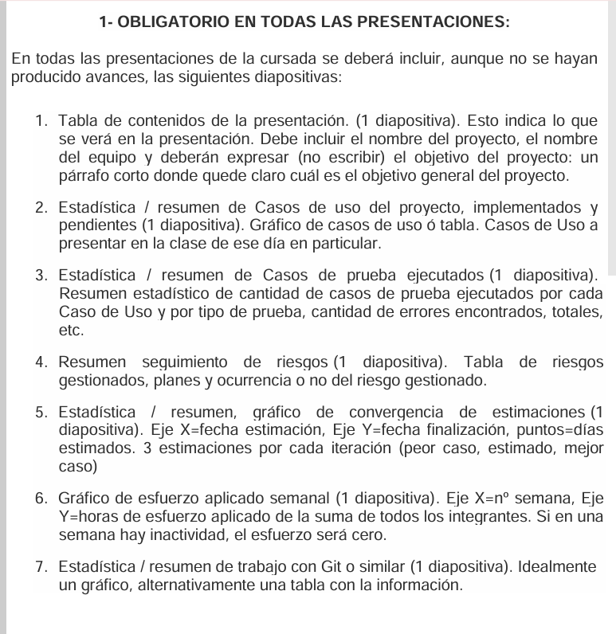

8. Hacer lo mismo con métricas de eso de calidad que no se como es.

29/08/25 - Documento de la entrevista, Presentación 03

* La definición del proyecto se considera correcta, sin embargo, debería ser un poco más acotada para utilizar en presentaciones. La definición que se utilizó durante esta presentación es más del tipo acorde a un documento. **Cortar la definición**, representar sólo su núcleo.
* **Definir**, en los roles, qué miembros son **responsables de la validación y verificación**, en este caso, con respecto a los documentos entregados. En esta entrega (Documento_Entrevista-Kairos-NexTech) se detectaron muchas palabras que contenían acentos que no corresponden (“qué” en lugar de “que”). Quien se encargue de validar y verificar los documentos, no debe ser el mismo autor.
* Las citas destacadas deberían ubicarse al final del documento ya que lo de mayor importancia son las notas e información obtenida de la entrevista, más que citas. Las preguntas y sus respuestas deben formar parte del documento.
* Para futuras presentaciones, no es necesario adjuntar detalles de en qué momento ocurrió, quiénes participaron, y detalles de esa índole, ya que el tiempo será limitado (20 min) tonces las presentaciones al ser más largas se tienen que centrar en lo más importante.

26/08/25 Presentación 02

* No leer los propios roles. Tenés que saber tus propios roles.
* Hacer validación y verificación de ortografía en todos los documentos por parte de todos los miembros. Osiris se ofende si falta una tilde.
* No mirar el celular. No tomar nota en el celular. No usar un papel cochino arrugado y feo para apoyo o notas.
* No voltear a ver la presentación. Siempre mirar al público. De necesitar apoyo, mirar la notebook o la libreta.
* El texto o la imágen que se presenta debe ocupar la mayor parte de la pantalla como sea posible, de forma que sea visible para todos.
* Reducir la cantidad de texto. Es mejor que al presentar un gráfico, se lo explique verbalmente.
* Las presentaciones no deben durar más de 20 minutos.